**Муниципальное автономное дошкольное образовательное учреждение «Детский сад «Радуга»**

**Долгосрочный , исследовательский проект**

**во 2 младшей группе «Солнышко»**

**«Волшебство в горшочках»**

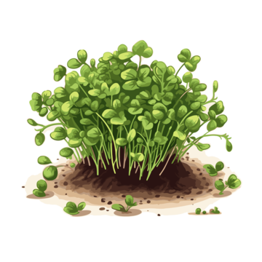

**Воспитатель: Карасова А.А**

**Г.Новый Уренгой**

**2025 г.**

**Актуальность проекта:**

**Микрозелень – недельные ростки**, которые срезают на 7-10 день после посева. Проростки – это пророщенные семена с росточком всего 2-3 мм. Есть много видов **микрозелени и проростков**, и каждый из них имеет собственную ценность. Каждый вид – это концентрат витаминов (особенно витамина С, **микроэлементов и белков**. Все это необходимо каждому из нас для поддержания полноценного и бодрого состояния организма, сохранения молодости и защиты от факторов окружающей среды. Это абсолютно натуральная и полезная еда.

Удобство в выращивании **микрозелени – наглядность**. За неделю можно уже получить готовый результат. Данная технология выращивания будет интересна детям, они самостоятельно смогут выполнить все работу от начала – приготовления места для семян, до конца – сбора урожая.

**Цель проекта :** выращивание **микрозелени, наглядно рассказать детям о том, что такое микрозелень.**Узнать какую роль она играет в продуктах питания;развитие интереса у детей к выращиванию растений;развитие любви к труду.

**Методы проекта** : наглядные, практические, исследовательские.

**Проект** :**долгосрочный**, исследовательский.

**Срок реализации**: 13.03.2025– 09.05.2025

**Ожидаемый результат:**

- Дети научатся ухаживать за растениями и познакомятся с условиями их содержания, будут учиться подмечать красоту растительного мира.

- Дети познакомятся с новым понятием *«***микрозелень***»*, узнают пользу от употребления в пищу **микрозелени.**

- У детей сформируются знания о росте растений в комнатных условиях.

- Дети познакомятся с культурными растениями.

- С помощью исследовательской работы дети самостоятельно смогут вырастить растения.

- У детей будет формироваться бережное отношение к растительному миру.

- Формирование у детей уважительного отношения к труду.

**Календарно – тематическое планирование работы**

**с детьми  дошкольного возраста *(3-4 года)***

13.03.2025- Беседа с детьми на тему *«Что такое****микрозелень****?»*

Практическая работа: подготовка лотков для выращивания семян, закладка семян, полив семян.

16.03.2025

Практическая работа: наблюдение за семенами, полив семян.

22.03.2025

Практическая работа: удаление испортившихся семян, полив **микрозелени.**

03.04.2025

Беседа с детьми на тему: Как ухаживать за растениями?»

Практическая работа: наблюдение за растениями, полив **микрозелени.**

20.04.2025

Беседа с детьми на тему *«Применение****микрозелени в быту****»*

09.05.25

Практическая работа: срез урожая, уборка рабочих мест.